**História de Portugal - II**

Nome : ________________________________________________________________ Data ___/____/_____

1 – Quem foi o primeiro rei da 2.ª Dinastia? ______________________________________________________

2- Qual foi a batalha decisiva que tornou D. João I em rei de Portugal? ________________________________

3 – Como se chama a 2.ª Dinastia? ____________________________________________________________

4- O que entendes por ***expansão marítima***? _____________________________________________________

_________________________________________________________________________________________

3-Sublinha as afirmações que mostram que os portugueses se prepararam para os descobrimentos.

* + O Infante D. Henrique contratou marinheiros experimentados.
  + Os portugueses construíram as caravelas.
  + Estudaram as correntes marítimas e os ventos.
  + Trouxeram muitas especiarias do Oriente.
  + Fizeram mapas e cartas de marear.

5– Preenche corretamente as lacunas do texto com as palavras que estão no quadro.

**Pedro Álvares Cabral independência D. João I Cabo da Boa Esperança Luís de Camões**

**Infante D. Henrique Bartolomeu Dias Ceuta D. Afonso III descobrimentos**

**Gil Eanes Lusíadas D. sebastião Alcácer-Quibir Vasco da Gama Brasil**

|  |
| --- |
| **Resumindo:** |
|  |
| Após a morte do rei D. _____________, surgiu um problema se sucessão, o que pôs em perigo a nossa ___________________.  Foi aclamado rei de Portugal, ______________, Mestre de Avis.  Os descobrimentos portugueses, iniciaram-se em 1415 com a conquista de ________________________ .  O grande impulsionador dos _____________________ portugueses, foi o __________________________.  No reinado de D. Duarte, _________________________________ dobrou o Cabo Bojador.  Em 1487, __________________________ dobrou o Cabo das Tormentas, que se passou a chamar _____________________________________________________.  O caminho marítimo para a Índia foi descoberta por _____________________________,no ano 1498.  Dois anos depois, ainda durante o reinado de D. Manuel I, ______________________________________,  descobriu o _____________________.  Todas estas descobertas foram narradas por _______________________, no seu livro _________________.  Após a morte de D. João III, sucedeu-lhe o seu neto ______________________.Este desapareceu, na batalha de __________________________________, ficando por essa razão conhecido como o “Desejado”. |

6- Escreve o nome dos dois navegadores que descobriram a ilha do Porto Santo. _________________________________________________________________________________________

7- Escreve o nome dos três navegadores que descobriram a ilha da Madeira.  
__________________________________________________________________________________________

8-Em que ano foi descoberto o Porto Santo? ________ E a Madeira? ________ E em que século ?__________

9 – Porque batizaram a ilha em que vivemos de Madeira? __________________________________________

10- O arquipélago ficou dividido em 3 capitanias. Legenda-as com o nome do seu capitão.

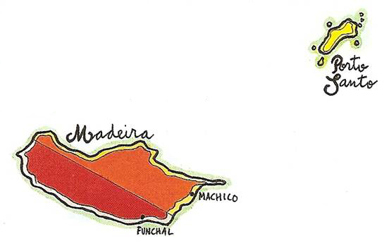

11- ***“A terra da ilha da Madeira revelou-se muito fértil”*.** Desenvolverem-se, ao longo dos séculos, três culturas em grande escala.

Quais foram? ______________________________________________________________________________

12- Quais são os dois monumentos do Funchal que estão relacionados com o descobrimento da Madeira?

* **A Sé**
* **A estátua de João Gonçalves Zarco**
* **O Palácio da Justiça**
* **A estátua do Infante D. Henrique**

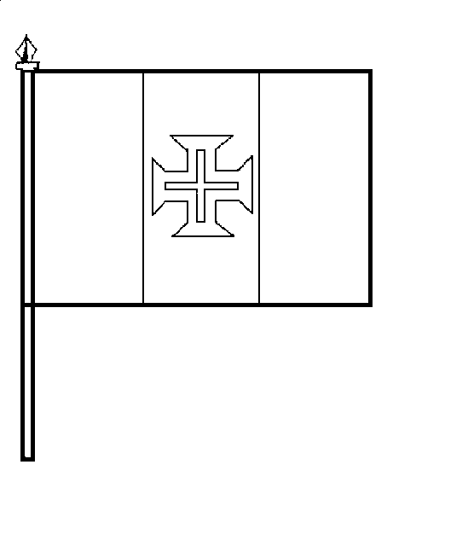13 –Pinta corretamente a bandeira do arquipélago da Madeira.